职业卫生技术报告相关信息公示表
用人单位名称 | 温州静音汽车轴承有限公司(1号车间）
用人单位地址 | 温州市温州经济技术开发区滨海五道515号
用人单位联系人 | 孙上坤
技术服务项目组人员 | 陈威、王楷、倪晓林、王春云等
现场调查人员 | 陈威、王楷
现场采样/检测人员 | 陈威、王楷
用人单位陪同人 | 孙上坤
采样/检测时间 | 2023年03月08日
报告出具日期 | 2023年03月17日
现场调查、现场采样/检测的图像影像资料 | 详见附件
注：《职业卫生技术服务机构管理办法》第三十一条规定：职业卫生技术服务机构应当自出具职业卫生技术报告之日起二十个工作日内，在本单位网站上公开技术报告相关信息。

用人单位名称 | 温州静音汽车轴承有限公司 |  | 拍照日期 | 2023.03.08
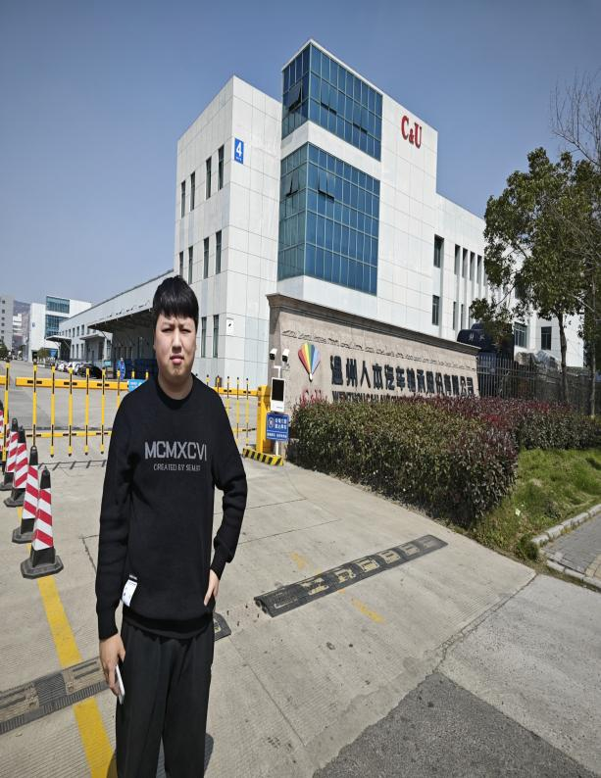 |  | 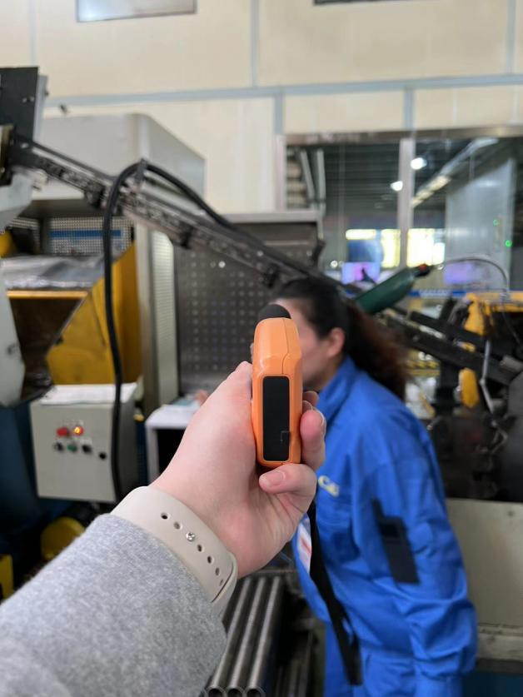
企业大门处 |  | 1号车间端面区
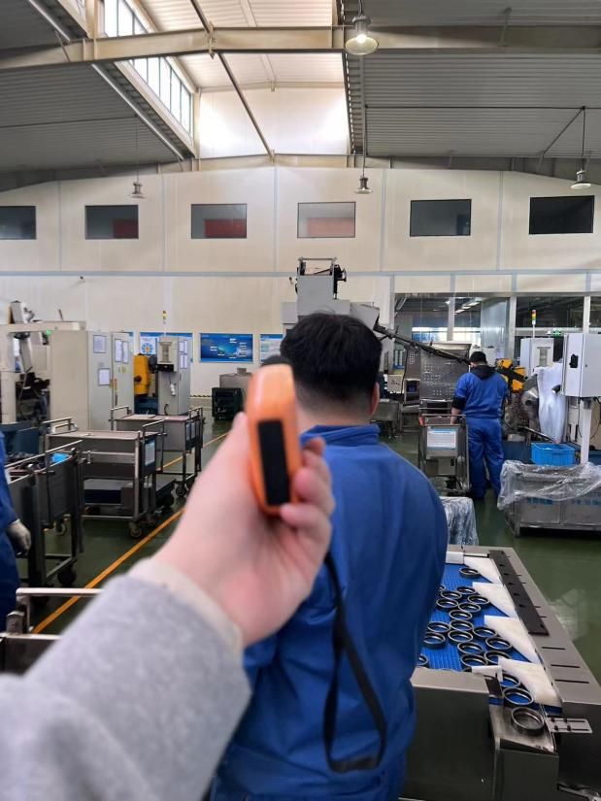
1号车间无心磨区
技术服务过程影像记录

